בתל אביב קוראים ללא הפסקה בהנאה!

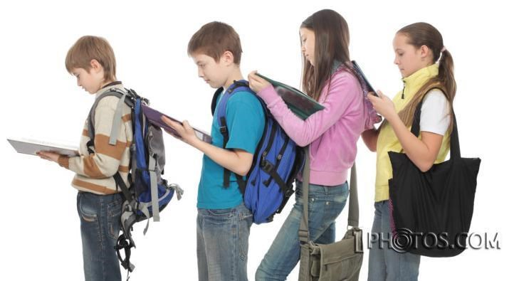

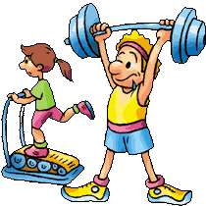

למחשבה

הקריאה

ערך

.

לגוף

ההתעמלות

כערך

__________________

_______________________________________

ריצ

'

סטיל

ארד

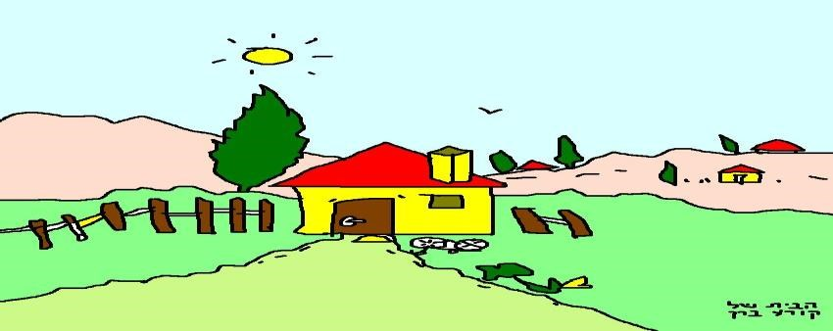

ספרים

בלי

בית

כמו

הוא

.

חלונות

בלי

חדר

_____________

מאן

הוראס

מתנה

הוא

ספר

שאתה

יכול

.

ושוב

שוב

לפתוח

_____________

קיילור

גאריסון

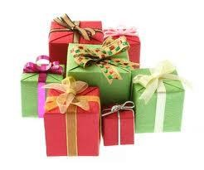

ביום

ארוחות

הרבה

תאכל

אם

תהיה

.

שמן

אם

ביום

ספרים

הרבה

תקרא

חכם

תהיה

.

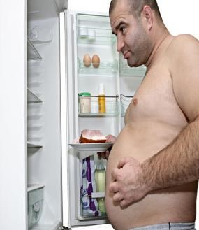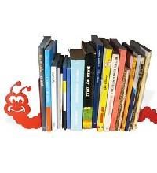

__________________________________________

________________________

פרס

שמעון

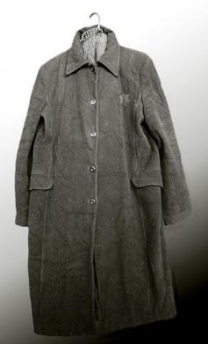

לב

ש

הישן

המעיל

את

–

.

החדש

הספר

את

וקנה

_________________

פיליפס

אוסטין

הספרים

במדף

בחר

להיות

הבילוי

מקום

!

שלך

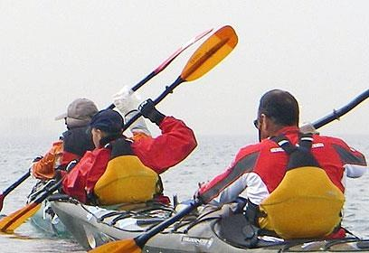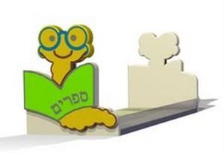

:

נכד

?

ספר

סבא

.

כך

אכן

:

,

בגילך

הייתי

כשאני

הטלוויזיה

ספרים

'

נקראה

'.

_______________________

___

_____________________________________

גולדמן

ויליאם

הספ

מתוך

(

ר

)

הנסיכה

"

הקסומה

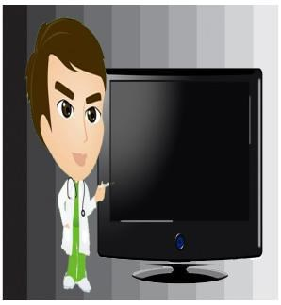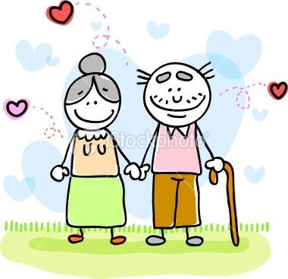

התחילו

אנשים

הרבה

עידן

בחייהם

חדש

!

ספר

מקריאת

_____________________________________________________

ת

דיוויד

הנרי

'

ורו

הראה

לי

הספר

את

ים

אוהב

שהאדם

–

.

האדם

את

אכיר

ואני

_______________

______________________________________________

אדמס

דאן

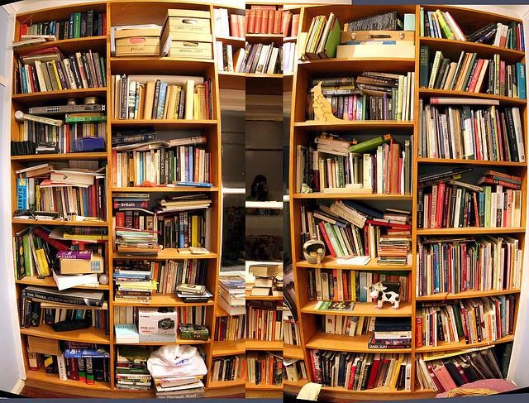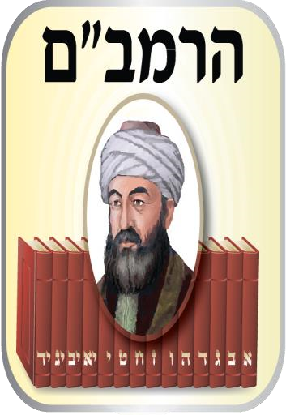

נפגוש

אם

,

נדירה

תבונה

בעל

אדם

עלינו

אותו

לשאול

.

קורא

הוא

ספרים

אלו

________________

ראלף

אמרסון

וולדו



את

טוב

ספר

שקראת

יודע

ה

כשאתה

האחרון

הדף

את

מעביר

חבר

איבדת

כאילו

קצת

ומרגיש

.

___________________

סוויני

פול